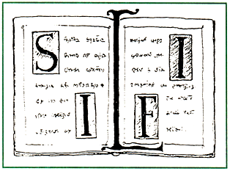 XIII CONGRESSO SILFI

Palermo, 22-24 settembre 2014.

TEMA DEL CONVEGNO
La lingua variabile nei testi letterari, artistici e funzionali contemporanei (1915-2014): analisi, interpretazione, traduzione.

SCHEDA DI PARTECPAZIONE

NOME E COGNOME _________________________________________________________
SEDE DI APPARTENENZA ____________________________________________________
STUDENTE □ DOTTORANDO □
ACCOMPAGNATORE SÌ □ NO □
MAIL ______________________________ TELEFONO _________________________
ARRIVO PREVISTO GIORNO ________________ ORE _________________
PARTENZA PREVISTA GIORNO ________________ ORE _________________
HOTEL _____________________________________________________________
PARTECIPAZIONE CENA SOCIALE SÌ □ NO □
PARTECIPAZIONE ESCURSIONE GIOVEDÌ 25 SÌ □ NO □
ULTERIORI COMUNICAZIONI ________________________________________________
____________________________________________________________________________
____________________________________________________________________________

